MISE EN PLACE DE LA NOUVELLE SONDE THERMIQUE

Matériel fourni :

- La nouvelle sonde thermique
- Un foret de 4,2 mm de diamètre
- Une scie cloche de 22 mm de diamètre
- Un taraud HSS ¾ 14 NPT À nous retourner après utilisation
- Un tube de loctite 542

Pour mettre en place votre nouvelle sonde thermique, c’est très simple, il vous suffit de suivre pas à pas les instructions suivantes :

- Percez un trou de 4.2 mm à 100 mm du haut de la cuve à la verticale de la résistance.

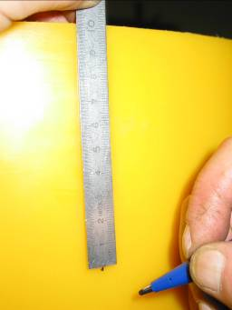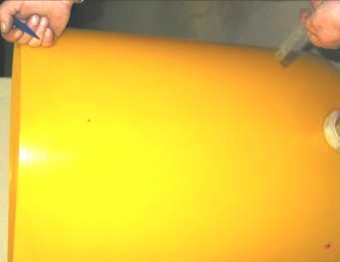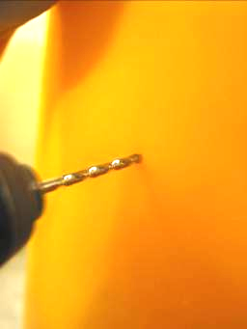

- Fixez le boîtier à l’aide de la vis supérieure de 4.2 mm. Ceci vous donnera l’emplacement du trou pour le second perçage. Effectuez le second perçage.

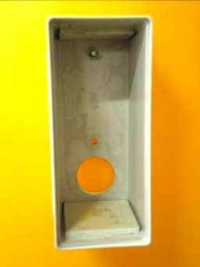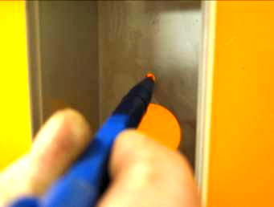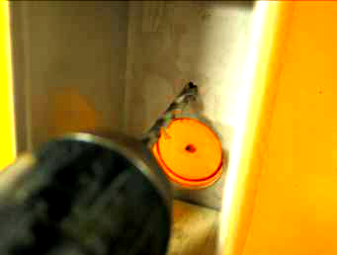

- Tracez le contour du grand trou du boîtier.

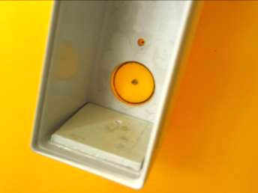

- Dévissez la vis supérieure et retirer le boîtier.

- Percez le grand trou à l’aide de la scie cloche (pensez à retirer la carotte de plastique de temps en temps au bout de la scie cloche) (Attention, sur la photo nous n’utilisons pas une scie cloche, mais le résultat est le même).

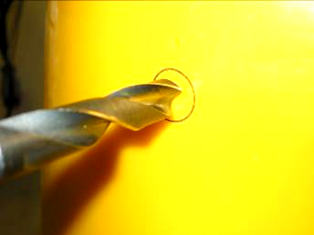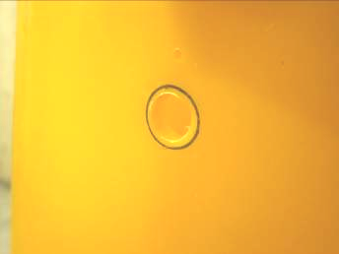

- Taraudez le trou avec le taraud fourni.

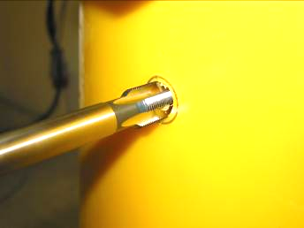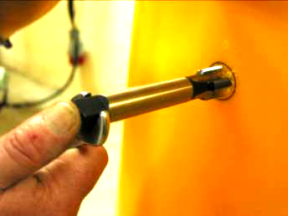

- Mettez de la loctite 542 sur le filetage en plastique blanc du presse-étoupe et vissez dans le trou taraudé.

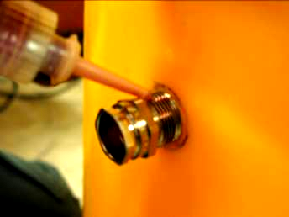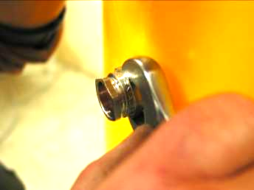

- Passez la sonde en laiton à travers le trou du boîtier et positionnez-la dans le presse-étoupe afin que celle-ci dépasse de 1 mm à l’intérieur de la cuve.

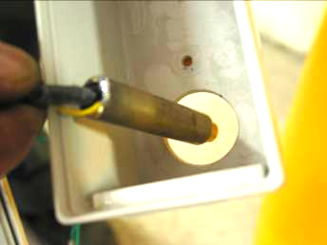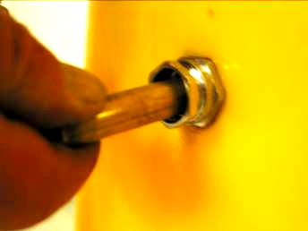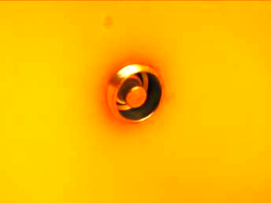

- Vissez le presse-étoupe.
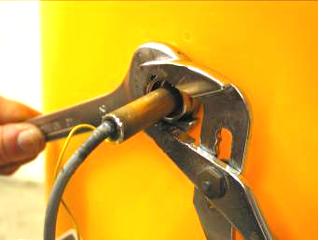
- Remettez le boîtier en position et le fixer à l’aide des deux vis de diamètre 4.2 mm, en prenant soin de positionner les têtes de vis et le joint cuivré à l’intérieur de la cuve. Mettez un peu de loctite sur les vis à l’intérieur de la cuve. N’oubliez pas de remettre le fil vert en place sur la vis supérieure.

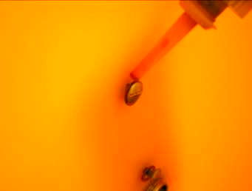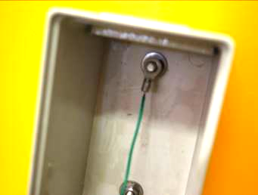

- Fermez le couvercle, le connecteur en haut, en effectuant une pression.

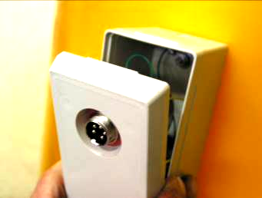

- Connectez le fil au boîtier (attention au sens) et à l’armoire.

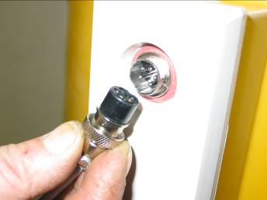

Merci d’avoir suivi ces instructions. En cas de difficulté concernant le montage de cette sonde, n’hésitez pas à nous contacter, un de nos techniciens se fera un plaisir de vous apporter son aide.

FAF
Le rêve

FAF SAS
Route de Saint Affrique
12380 Saint Sernin Sur Rance

Tel : 05 65 99 62 40
Fax : 05 65 99 69 06
M@il: faf@faf.fr
www.faf.fr

